NUEVE (09) DE ABRIL DE DOS MIL VEINTICUATRO (2024)

TRASLADO

Teniendo en cuenta lo establecido en el art. 110 del CGP en concordancia con el art. 319 del CGP se corre traslado a la contraparte del recurso de reposición contra el mandamiento de pago presentado por el apoderado de la parte demandada, por el término de tres (03) días en la página web de la Rama Judicial. www.ramajudicial.gov.co

N° | RADICADO | CLASE DE PROCESO | DEMANDANTE | DEMANDADO | ACTUACION OBJETO DE TRASLADO
1 | 2023 – 00097-00 | REIVINDICATORIO DE DOMINIO | NORA ELENA MARTINEZ y otros | NERIS MARIA HERNANDEZ PINTO | TRASLADO DE DEMANDA DE INTERVENCION

DÍA DE FIJACIÓN: 08 de Abril de 2024
EMPIEZA TRASLADO: 09 de Abril de 2024 a las 8:00 a.m.
VENCE TRASLADO: 11 de Abril de 2024 a las 5:00 p.m.
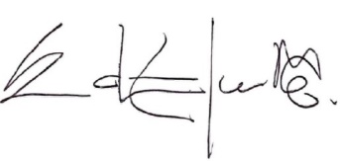

EDUARDO CAMPO BERNAL
Secretario

